# Modul korisničkih oznaka

## Opis dodatka

„*Bookmarks block*“ dodatakomogućuje funkcionalnost kreiranja posebnih korisničkih oznaka (en. bookmarks) unutar teksta *Moodle Book* poglavlja (en. chapter). Korisnik može kreirati željene korisničke oznake na bilo kojoj poziciji unutar teksta *Moodle Book* poglavlja te im kasnije ponovno pristupiti brzim „skokom“. Svaki korisnik može na jednostavan način kreirati i upravljati svojim korisničkim oznakama. „*Bookmarks*“ dodatak izveden je kao *Moodle* *block* te je potrebno napraviti instancu bloka na stranici *Moodle Book* komponente. Dodatak radi isključivo u modernim web preglednicima s omogućenom podrškom za *Javascript*, uključujući Internet Explorer 9 i više verzije.

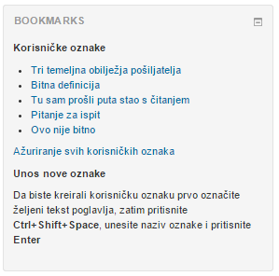

## Kako instalirati dodatak

Sve datoteke, odnosno izvorni kod dodatka mora biti pohranjen u jedinstvenoj instalacijskoj datoteci u obliku „*.zip* *arhive*“. Vršni direktorij u toj arhivi mora nositi naziv „*bookmarks“,* a sve ostale datoteke dodatka se moraju nalaziti unutar vršnog direktorija. Nakon što je instalacijska datoteka spremna, za instalaciju „*Bookmarks block“* dodatka u Moodle sustav potrebni su sljedeći koraci:

1. Prijaviti se (en. login) u *Moodle* sustav s administratorskim računom



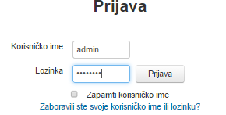

1. U administracijskom navigacijskom bloku pozicionirati se na *Administracija poslužitelja / Dodaci / Instalacija dodataka* *(en. Site Administration / Plugins / Install add-ons)* ili pristupiti direktno URL adresi *[?]*/ admin/tool/installaddon/index.php gdje se *[?]* mora zamijeniti s web sjedištem *Moodle* instalacije za koju se vrši provjera npr. http://www.studiramozajedno.eu/moodle

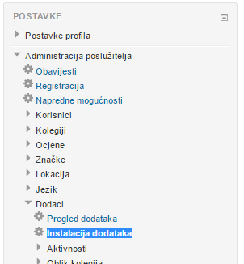

1. U „*Vrsta dodatka“* (en. Plugin type) izborniku odabrati „*Block“*, zatim priložiti prethodno pripremljenu instalacijsku datoteku, označiti „*Pristanak“* (en. Acknowledgement) *polje* te odabrati dugme „*Install add-on“.* Ako se u ovom koraku pojavi greška koja upozorava kako lokacija na koju će se instalirati dodatak nema dozvolu za pisanje (en. location is not writable), potrebno se obratiti system administratoru servera na kojem se nalazi *Moodle* instalacija te mu proslijediti točan opis greške

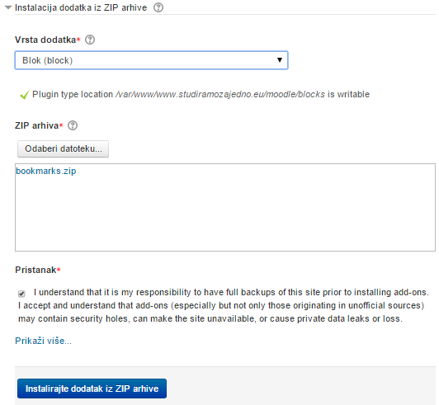

1. Zatim potvrditi provjeru dodatka (en. validation) pritiskom na dugme „*Instaliraj dodatak“* (en. Install plugin)*.* Nakon toga se otvara stranica za ažuriranje dodataka gdje je novo instalirani dodatak potrebno ažurirati pritiskom na „*Nadogradnja“* (en. *Upgrade Moodle database now*) dugme pri dnu stranice. Nakon tog koraka, dodatak je uspješno instaliran i spreman za korištenje

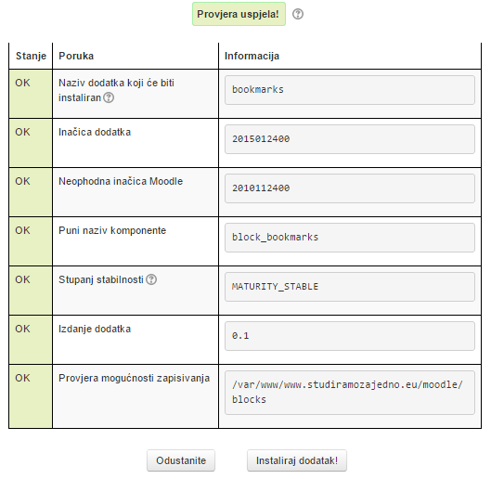

## Kako podesiti dodatak

Nakon što je dodatak uspješno instaliran u *Moodle*, potrebno je kreirati instancu dodatka. Sljedeći koraci opisuju kako kreirati instancu dodatka koja će se pojavljivati isključivo na svim *Moodle Book* poglavljima u sustavu. Ovaj dodatak može postaviti samo korisnik koji ima prava administratora ili moderatora.

1. Prijaviti se (en. login) u *Moodle* sustav s administratorskim računom





1. Ako nije već otvorena, otvoriti *Moodle* naslovnu stranicu, zatim u administracijskom navigacijskom bloku omogućiti izmjene odabirom „*Omogući izmjene“* (en. Turn editing on) poveznice. Instanca bloka mora biti kreirana isključivo na naslovnoj stranici

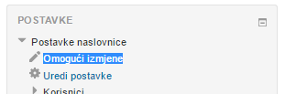

1. Dodati novu instancu „*Bookmarks block*“ dodatka na naslovnu *Moodle* stranicu pozicionirajući se na blok odabira novih dodataka u donjem lijevom kutu stranice. Odabrati ime dodatka „*Bookmarks“* s liste blokova koji se mogu dodati na stranicu te kliknuti mišem u prazan prostor. Nova instanca „*Bookmarks“* blokamora se pojaviti

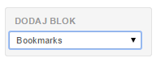

1. Kako bi se postiglo da „*Bookmarks block“* bude vidljiv kroz cijelo *Moodle* web sjedište na svakoj *Moodle Book* stranici poglavlja potrebno je prvo na naslovnoj *Moodle* stranici postaviti da blok bude vidljiv kroz cijelo web sjedište, zatim ograničiti da bude vidljiv samo u *Moodle Book* poglavlju. Instanca dodatka mora biti kreirana na *Moodle* naslovnoj stranici kako je opisano u prethodnom koraku. Potrebno je pristupiti konfiguracijskom sučelju dodatka odabirom ikone zupčanika (en. gear icon) u gornjem desnom kutu instance „*Bookmarks block“* dodatka

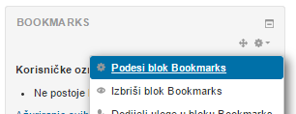

1. Postaviti *“Kontekst stranice*” (en. Page contexts)opciju instance bloka u *“Prikaži na razini cijelog poslužitelja*” (en. Display throughout entire site) i potvrditi odabir pritiskom na dugme „*Pohrani promjene“* (en. Save changes)

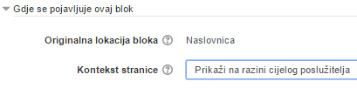

1. Dodatak se sada pojavljuje kroz cijelo *Moodle* web sjedište na svim *Moodle* stranicama. Posljednji korak je ograničiti pojavljivanje dodatka isključivo na stranicama koje prikazuju *Moodle Book* poglavlje ali kroz cijelo *Moodle* web sjedište odnosno na svim takvim *Moodle Book* poglavljima koje postoje u sustavu. Otvoriti bilo koju od postojećih stranica poglavlja bilo kojeg *Moodle Book* materijala u kolegiju po izboru. Kako bi se utvrdilo da je otvorena stranica *Moodle Book* poglavlja URL adresa u web pregledniku mora sadržavati ovaj dio: */mod/book/view.php*
2. Na stranici *Moodle Book* poglavlja ponovno pristupiti konfiguracijskom sučelju dodatka odabirom ikone zupčanika (en. gear icon) u gornjem desnom kutu instance „*Bookmarks block“* dodatka
3. Postaviti *“Ograniči na ove vrste stranica*” (en. Display on page types)opciju instance bloka u *“Bilo koja stranica modula knjiga*” (en. Any book module page) i potvrditi odabir pritiskom na dugme „*Pohrani promjene“* (en. Save changes)

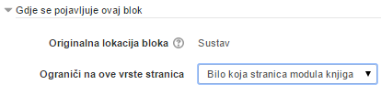

## Kako koristiti dodatak

Upute za korištenje dodatka pisane su primarno za korisnike čitače ekrana no mogu se primijeniti i u općem slučaju. Da bi korisnik kreirao korisničku oznaku potrebni su sljedeći koraci:

1. Prijaviti se (en. login) u *Moodle* sustav s vlastitim korisničkim računom





1. Otvoriti neku od stranica poglavlja željenog *Moodle Book* materijala u kolegiju po izboru kao na primjeru. Kako bi se utvrdilo da je otvorena stranica *Moodle Book* poglavlja URL adresa u web pregledniku mora sadržavati ovaj dio: */mod/book/view.php*

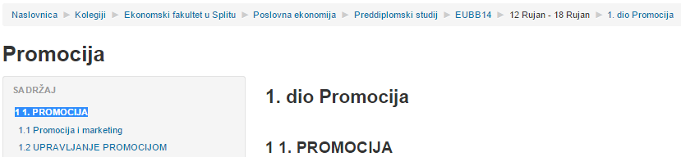

1. Označiti (en. select) relevantan dio teksta poglavlja za koji se želi kreirati korisničku oznaku. Korisnici koji koriste miš će kursorom miša označiti relevantan dio teksta poglavlja, a korisnici koji koriste čitač ekrana će to učiniti na uobičajen način pomoću kratica tipkovnice

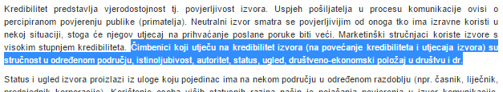

1. Istovremeno pritisnuti ***Ctrl+Shift+Space****.* Nakon što je relevantan dio teksta označen, potrebno je pritisnuti posebno dodijeljenu dugmad tipkovnice (en. keyboard shortcut) za kreiranje korisničke oznake. Pritiskom na dugmad za kreiranje oznake, polje za unos naziva korisničke oznake postaje odmah fokusirano, a označen tekst poglavlja se privremeno čuva u memoriji sve dok korisnik ne unese naziv i potvrdi unos ili poništi radnju

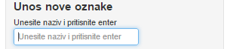

1. Unijeti naziv oznake po želji ili ostaviti polje za unos prazno (naziv nije obavezan) te pritisnuti dugme ***Enter***. Napuštanjem tekstualnog polja (en. blur event) unosa radnja se poništava.

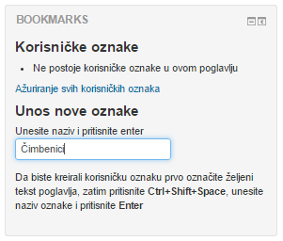

1. Nakon potvrde unosa naziva pritiskom na ***Enter*** dugme korisnička oznaka se automatski pohranjuje u bazu podataka, te se korisnika obavještava dinamičkom statusnom porukom koja odmah poprima fokus. Pritisnuti ponovno ***Enter*** dugme za povratak na tekst poglavlja gdje se korisnik prethodno nalazio prije kreiranja oznake koristeći poveznicu koja je sadržana u statusnoj obavijesti

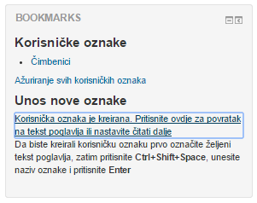

1. Za pristup sučelju za brisanje i ažuriranje naziva korisničkih oznaka pristupiti poveznici „Ažuriranje svih korisničkih oznaka“ koja se nalazi na bloku

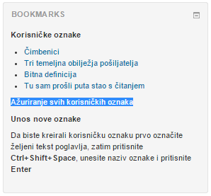

Da bi korisnik pristupio već kreiranoj korisničkoj oznaci potrebni su sljedeći koraci:

1. Prijaviti se (en. login) u *Moodle* sustav s vlastitim korisničkim računom





1. Otvoriti neku od stranica poglavlja željenog *Moodle Book* materijala u kolegiju po izboru kao na primjeru. Kako bi se utvrdilo da je otvorena stranica *Moodle Book* poglavlja URL adresa u web pregledniku mora sadržavati ovaj dio: */mod/book/view.php*
2. Pozicionirati se na „*Bookmarks block*“ na kojem postoje već kreirane korisničke oznake te odabrati jednu od njih. Klikom na ime željene oznake fokus se prenosi na dio teksta poglavlja koji je relevantan za željenu oznaku

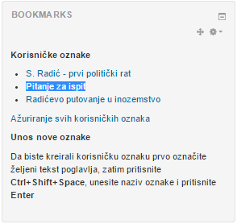

1. Nastaviti čitati tekst poglavlja sve do kraja korisničke oznake kada fokus poprima poveznica za povratak na listu korisničkih oznaka. Korisnik može odlučiti želi li se vratiti na „*Bookmarks block*“ na mjesto gdje se nalazio prije „skoka“ na tekst poglavlja ili želi nastaviti čitati dalje tekst poglavlja